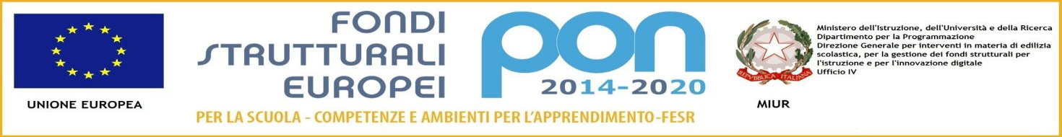

|  |
| --- |
| M.I.U.R  ISTITUTO SCOLASTICO COMPRENSIVO "Maria Montessori" RONCO BR.NO/SULBIATE  Via IV Novembre, 7 – 20884 Sulbiate (MB)  tel. 039/623775 - fax 039/6840862  cod. fiscale:94037050153 – cod. meccanografico:MIIC8DJ008 cod. univoco fatturazione:UF9M8S  e-mail: miic8dj008@istruzione.it PEC: miic8dj008@pec.istruzione.it  [www.icsulbiateronco.gov.it](http://www.icsulbiateronco.gov.it) |

circ n°19

del 29-09-2016

Ai Docenti dell’IC Montessori

Ronco e Sulbiate

**Martedì 4 ottobre 2016**, alle ore **16.45**, presso la scuola di Sulbiate è convocato il **Collegio Docenti** unitario per discutere e deliberare circa il seguente odg:

1. Approvazione verbale seduta precedente
2. Designazione Funzioni strumentali
3. Piano annuale delle attività collegiali
4. Nomina tutor per docenti in anno di prova
5. Integrazione delibere per eventuali uscite didattiche e/o progetti
6. Piano annuale di formazione e aggiornamento dei docenti
7. Formazione obbligatoria sicurezza
8. Adesione progetto Pon ”Progetti di inclusione sociale e lotta al disagio nonché per garantire l’apertura delle scuole oltre l’orario scolastico” (in allegato avviso Miur)
9. Progetto Generazione Web a.s. 2016/17
10. Proposte per la revisione del PTOF e del Piano di miglioramento
11. Proposte per la nomina dei Referenti e la strutturazione delle Commissioni
12. Comunicazioni relative al Piano diritto allo studio
13. Open day dei vari ordini scolastici
14. Criteri per retribuzione attività Fis
15. Comunicazioni in merito all’organico di potenziamento
16. Protocollo “Offerta sociale”
17. Comunicazioni del DS

Il Dirigente scolastico

Prof.ssa M. Lucia Lecchi

Firma apposta ai sensi del’art.3 comma 2 D.L.vo n. 39/93